**Синтез и изучение активности катализаторов типа Ховейды-Граббса содержащих морфолиновый фрагмент**

***Логвиненко Н.А., Волчков Н.С., Салахова В.И., Каганский М.В., Жижкин С.М.,***

***Зубков Ф.И.***

*Студент, 4 курс бакалавриата*

*Российский университет дружбы народов, Москва, Россия*

*E-mail:* [*n.a.log291003@gmail.com*](mailto:n.a.log291003@gmail.com)

Нашей исследовательской группой ранее удалось провести модификацию структуры бензилиденового лиганда, а именно расширение хелатного цикла с пятичленного до шестичленного с целью повышения активности катализатора [1]. Была выдвинута гипотеза о том, что введение стерически объемной группы повысит стабильность новых катализаторов (схема 1).

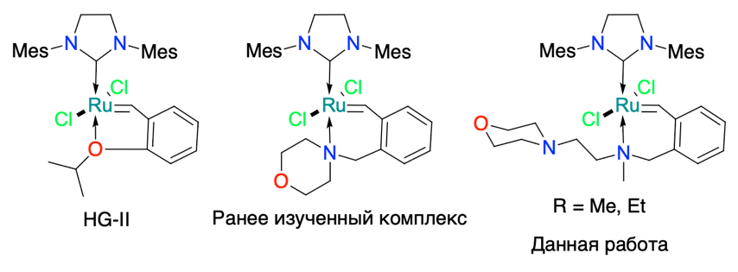

Схема 1. Развитие архитектуры катализаторов реакции метатезиса

Изучая каталитическую активность, было обнаружено, что полученные комплексы проявляют активность при низких каталитических загрузках, как при высоких температурах (схема 2), так и в ранее агрессивных растворителях (метаноле).

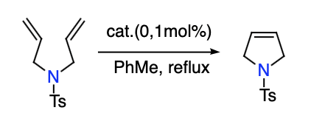

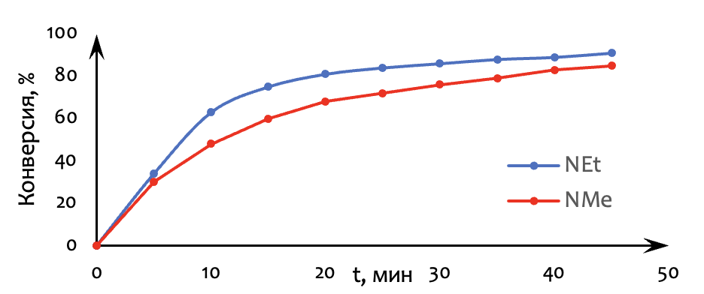

Схема 2. Каталитическое испытание катализаторов в модельной реакции метатезиса при высоких температурах

*Выполнено при поддержке средств программы РУДН НИР (тема Nº 021409-2-000).*

**Литература**

1. Kumandin, P. A.; Antonova, A. S.; Alekseeva, K. A.; Nikitina, E. V.; Novikov, R. A.; Vasilyev, K. A.; Sinelshchikova, A. A.; Grigoriev, M. S.; Polyanskii, K. B.; Zubkov, F. I. Influence of the N→Ru Coordinate Bond Length on the Activity of New Types of Hoveyda–Grubbs Olefin Metathesis Catalysts Containing a Six-Membered Chelate Ring Possessing a Ruthenium–Nitrogen Bond // Organometallics 2020, 39 (24), 4599–4607